中煤第三建设（集团）有限责任公司
市政工程分公司招聘简章

一、企业简介：
中煤第三建设(集团)市政工程公司隶属于中煤矿山建设集团，于2007年5月注册成立，总部办公地址位于安徽省合肥市，是国家一级施工资质企业，质量、环境、安全“三标一体”认证单位。
公司现有员工1000余人，其中，各类专业技术人员近400人，总资产超40亿元。现有在建项目30余个，其中主要为地铁、市政道桥、地下空间、房建、TBM等项目，足迹遍布安徽、陕西、辽宁、天津、广东、北京、上海、浙江、江苏、福建、湖北等十几个省市自治区。
2007年成立以来，公司已施工完成天津、沈阳、合肥、南京、武汉、深圳地铁施工项目，以及综合管廊、公共建筑、城市交通改建等多项工程施工。雄厚的技术实力，过硬的综合素质，树立了公司良好的企业形象，赢得了社会各界广泛赞誉。
多年来，公司深入践行“上下求索、激情跨越”的企业精神，以文化引领发展，增强发展后劲。各级党组织也充分发挥战斗堡垒作用和党员干部先锋模范作用，不断彰显大型国有企业的政治优势和社会担当，干好工程、开拓未来！

二、招聘需求
序号 | 岗位名称 | 专业
1 | 项目施工技术岗 | 土木工程、地质工程、采矿工程、交通工程、道路与桥梁工程、工程测量、城市地下空间工程等专业
2 | 项目机电技术岗 | 电气自动化、机械自动化、机电一体化等专业
3 | 项目安全技术岗 | 安全工程、安全技术管理等专业
4 | 项目造价预算岗 | 工程造价、工程管理等专业
5 | 项目财务管理岗 | 财务管理、会计学、审计学、金融学等专业
6 | 项目人事管理岗 | 人力资源管理、行政管理、社会劳动保障等专业
7 | 项目政工管理岗 | 中文、汉语言文学、新闻学、传媒学、广告学、广播电视新闻学等专业
8 | 项目物资管理岗 | 专业不限
9 | 市场开发岗 | 市场营销、工商管理、工程造价等相关专业
基本条件
（1）2024年应届毕业的全日制（全国统考）普通高等教育本科及以上学历。
（2）遵守国家法律法规，具有良好的思想品德，爱岗敬业，所学专业基础扎实，认同诚信为本、创新为魂的企业核心价值观，身体健康，无不良记录。
（3）能适应项目环境，服从公司统一安排。
三、工资待遇
薪酬：主要以职岗工资制为主，薪酬由基本工资、岗位浮动工资、绩效工资构成。员工转正定级后综合年收入8-12万元。
福利待遇：通讯补贴、年功津贴、女工卫生费、回民津贴、取暖费、降温费、证书补贴等津补贴、五险一金、公司免费提供工作餐和标准化宿舍，生活设施配套齐全。
四、职业晋升通道
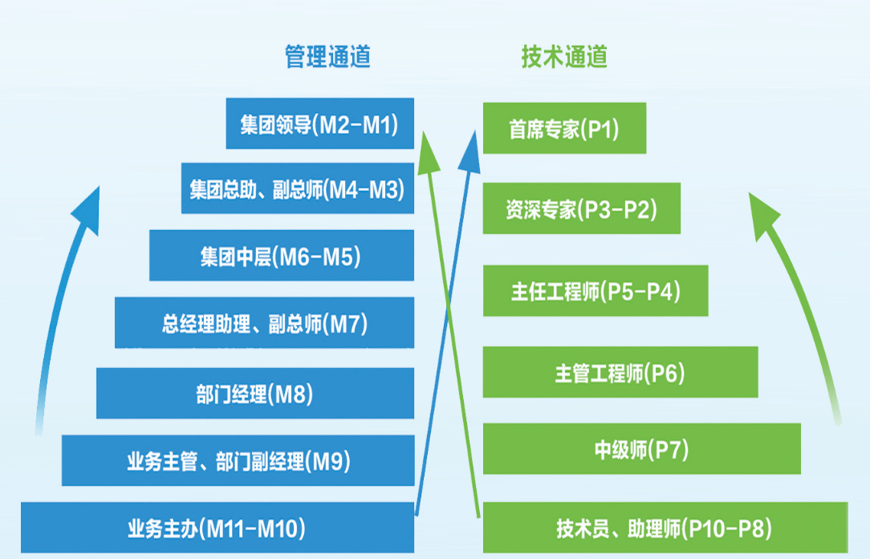
双通道晋升，管理通道和技术通道双向发展。
五、联系方式
联系人：孙先生
电 话：0551-65796261
邮 箱：zmkjSZ_HR@163.com
网 址：https://zmszgs.ccmcgc.com
地 址：安徽省合肥市蜀山区田埠东路760号中煤西城广场。

